关卡3:

openGauss的AI4DB特性应用

openGauss的AI4DB特性应用

对4.2.1 Index-advisor：索引推荐中**步骤10~步骤15的结果**截图验证，**截图保存为3.png**

由于我的数据库不能打开，可能是5432端口被占用问题，所以我kill了那个进程后还是不能打开数据库，于是我和其他同学用的是同一个弹性服务器，得出的结果也一样。

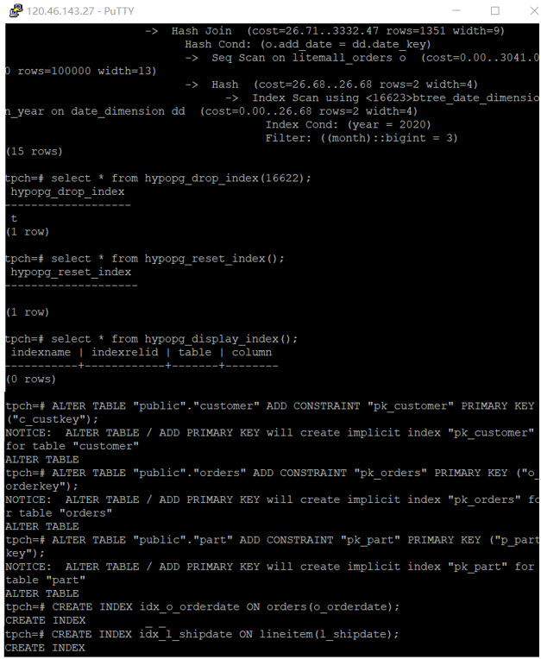

实践思考题1：根据X-Tuner给出的参数优化，在哪些参数上进行了优化，为何要对这些参数进行优化？

X-Tuner一共在三种运行模式下进行了参数优化，在recommend运行模式中，其主要是通过用户指定的用户名等信息登录到数据库环境中，获取当前正在运行的workload特征信息，并根据该信息生成参数推荐报告，主要报告当前数据库中不合理的参数配置和潜在风险，并输出推荐的参数配置；对于train运行模式中，通过用户提供的benchmark信息，不断地进行参数修改和benchmark的执行，主要用于训练强化学习模型，对该模型进行调优；对于tune运行模式，使用优化算法进行数据库参数的调优。

X-Tuner实现在无需人工干预的情况下，获取最佳数据库参数配置，对这些参数进行自动优化可以避免繁杂的人工参数调优过程，且自动调优效果更好。

实践思考题2：索引的使用，对于执行SQL有什么好处？除了使用索引和参数外，还有哪些方面可以对数据库进行优化？

索引对执行SQL的好处：大大加快数据的检索速度; 创建唯一性索引,保证数据库表中每一行数据的唯一性; 加速表和表之间的连接; 在使用分组和排序子句进行数据检索时,可以显著减少查询中分组和排序的时间。

对于数据库的优化有一下两个方面：

对访问频繁的数据，充分利用数据库cache和应用的缓存；对子查询进行优化，把子查询优化为join查询。